**Un casque, une toile, un hommage au son**

**MOMENTUM : Une attitude façonnée par 80 ans d’histoire**

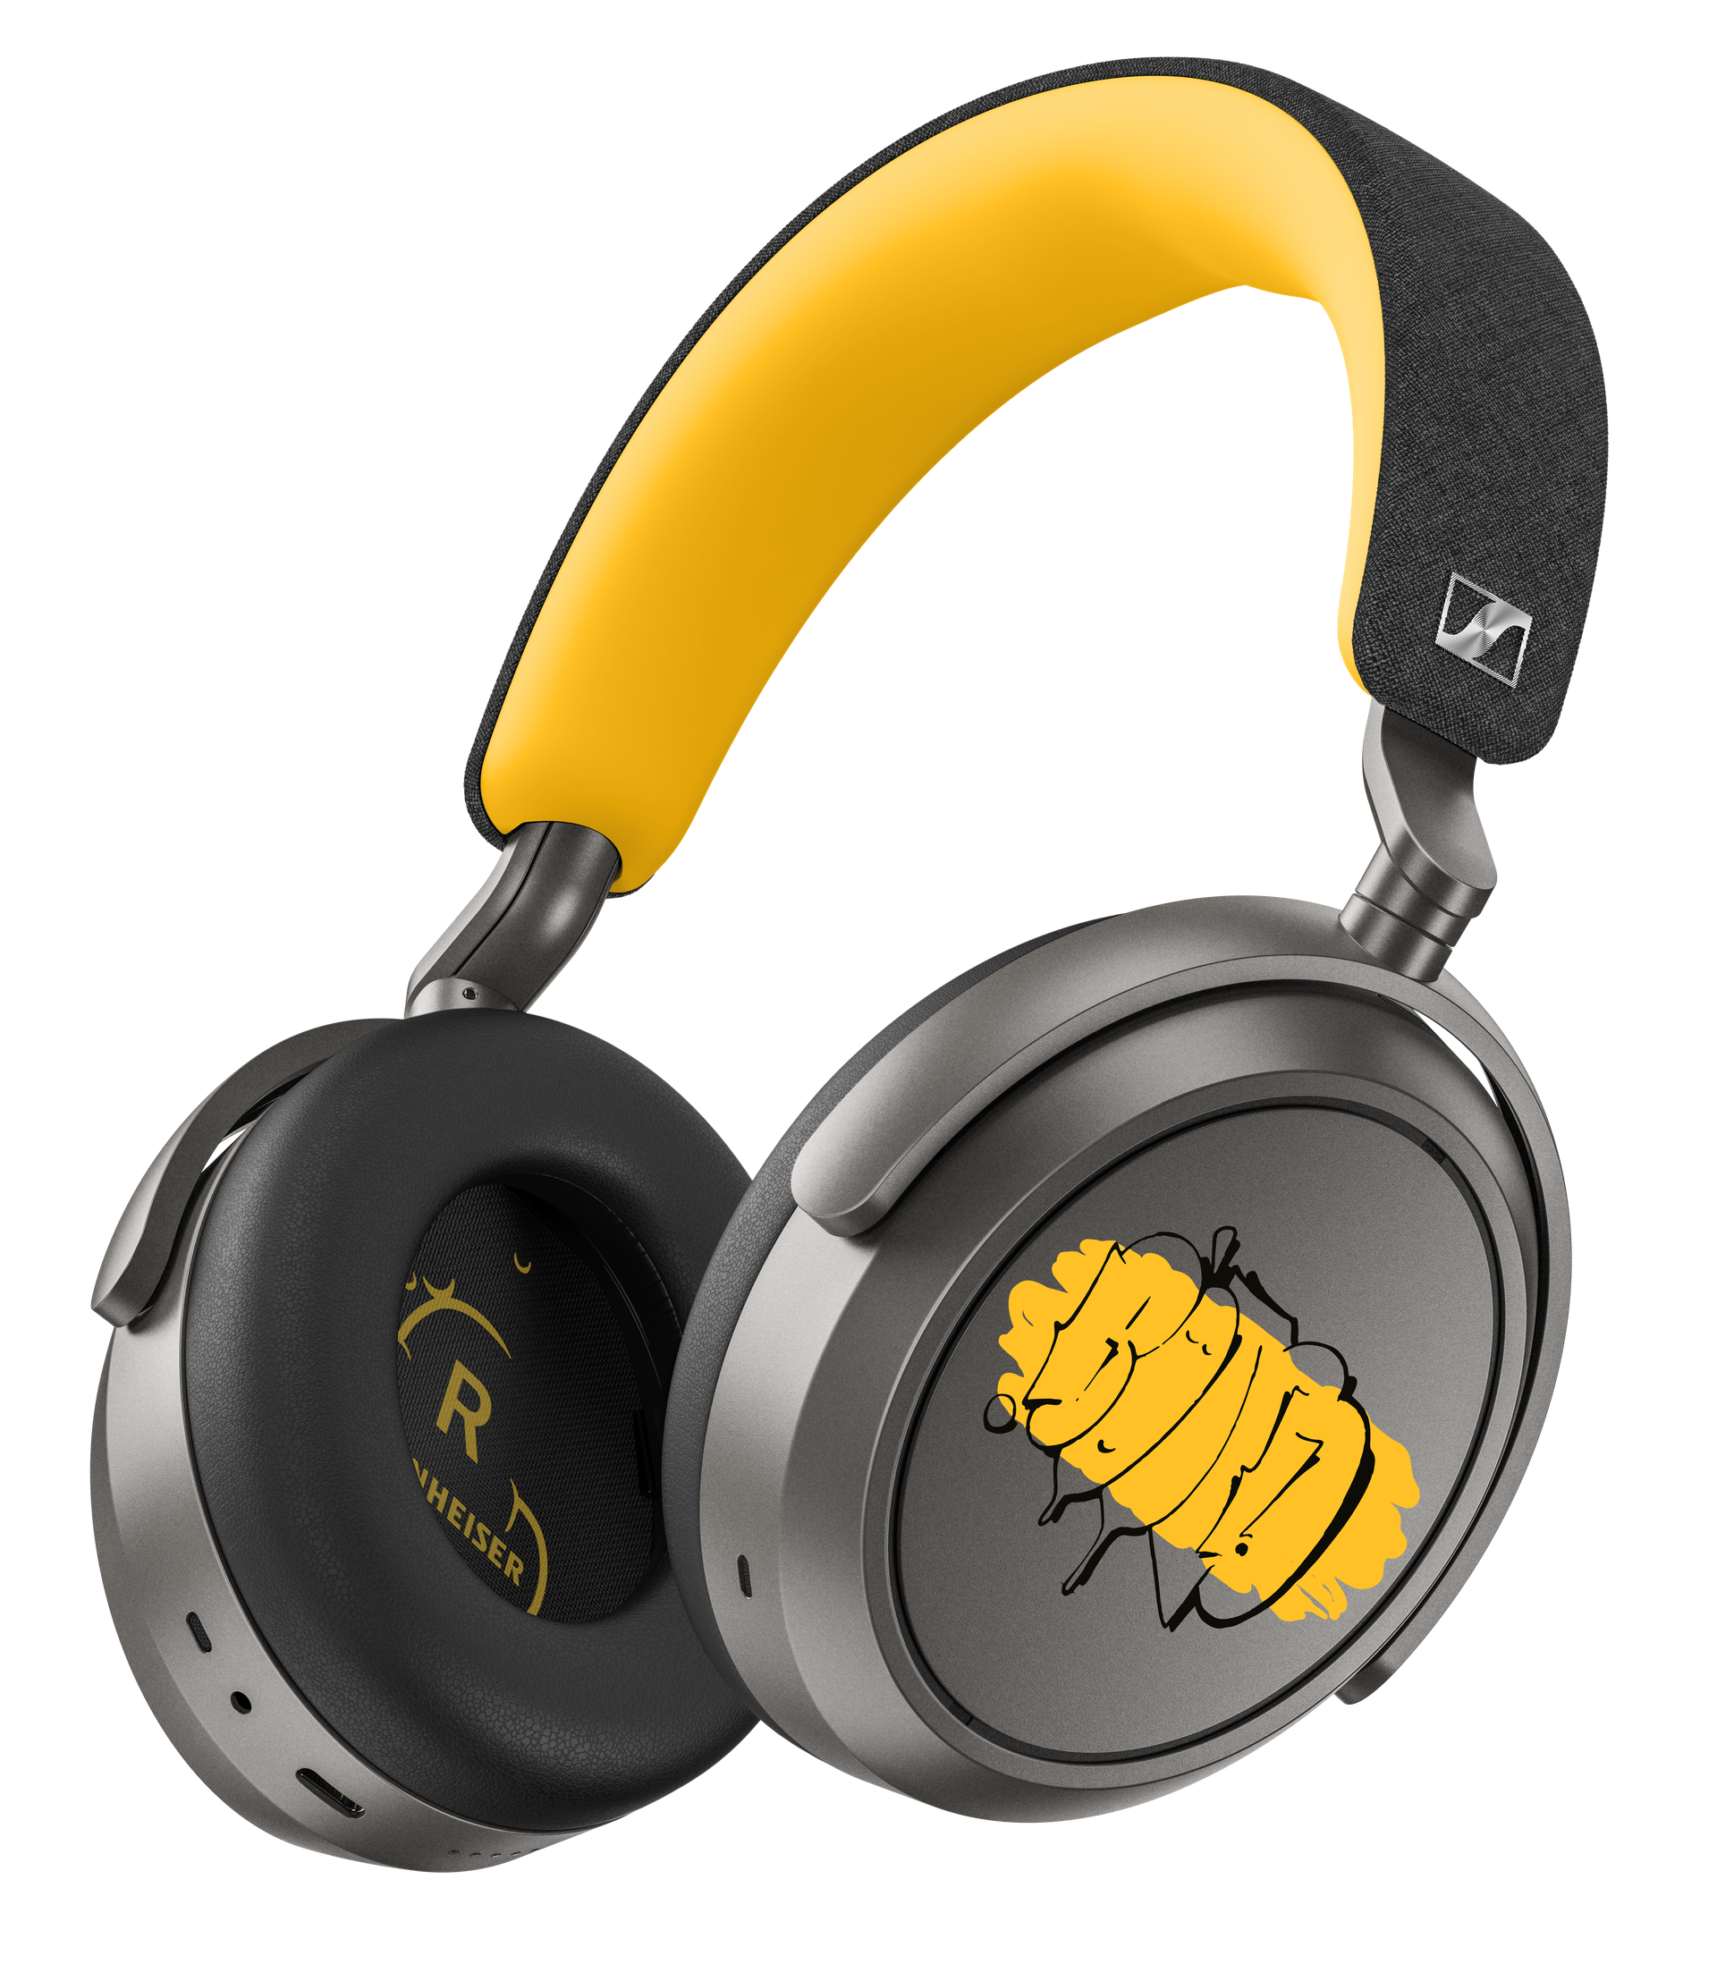

***Wedemark, Allemagne – 7juillet 2025*** – **À l’occasion de son 80ème anniversaire, la marque Sennheiser dévoile une édition limitée et exclusive du MOMENTUM 4 Wireless**, réinterprétée par l’artiste allemand Bond Truluv, figure de proue du graffiti contemporain et pionnier de l’art en réalité augmentée.

Depuis 80 ans, Sennheiser prête l’oreille aux esprits libres. Cette édition anniversaire ne célèbre pas un passé, elle prolonge une vision… celle d’un son libre, vivant, indiscipliné. Le MOMENTUM 4 s’y révèle dans une version inédite, pour celles et ceux qui vivent le son comme une extension de soi.

**Un design qui résonne**  
Sur l’oreillette gauche, la signature “throwie” de Bond Truluv s’invite sur un fond brut évoquant mouvement et énergie. Sur la droite, des tracés abstraits inspirés des formes d’ondes sonores s’entrelacent comme une ode graphique à l’équilibre entre chaos et maîtrise. Des accents jaunes viennent ponctuer l’ensemble. Un clin d’œil subtil fait au légendaire Sennheiser HD 414, casque iconique et véritable révolution en matière de style et de son.

“*Je voulais que le casque incarne le son en mouvement – quelque chose de fluide, brut, excitant. Presque toutes mes créations sont liées à une ambiance musicale, voire à un morceau précis.”*  
— **Bond Truluv**

**Disponibilité**

Le **MOMENTUM 4 Wireless – Édition 80ème anniversaire** sera disponible en quantités limitées cet été, dans une sélection de points de vente et sur [sennheiser-hearing.com](https://www.sennheiser-hearing.com/), au prix public conseillé de 369.90 euros TTC.

**À propos de l’artiste**Né en Allemagne, **Bond Truluv** est un artiste graffeur reconnu pour ses œuvres immersives mêlant peinture murale et réalité augmentée. Ses créations transforment l’espace public en expériences visuelles totales, et voyagent à travers le monde – de l’Europe à l’Asie – mais aussi en ligne, via une communauté digitale active et passionnée.

**À propos du MOMENTUM 4 Wireless**Réputé pour sa qualité sonore de qualité supérieure, sa réduction de bruit adaptative et son autonomie allant jusqu’à 60 heures, le MOMENTUM 4 Wireless est l’un des modèles les plus plébiscités de la marque Sennheiser. Cette édition limitée en conserve les performances, enrichies d’un design qui mêle fidélité audio et expression visuelle.

**80 ans d’expérience au service du son**Depuis 1945, **S**ennheiser construit l’avenir de l’audio, avec une passion constante pour les solutions qui font la différence. Casques, micro, technologies de streaming ou d’aide à l’écoute… chaque innovation est pensée pour une expérience sonore vraie, vivante, marquante. En 2025, la marque célèbre 80 ans d’histoire, de transmission et d’excellence.

*Les solutions audio professionnelles (micros, systèmes de conférence, outils de monitoring...) relèvent de Sennheiser electronic SE & Co. KG. L’activité grand public (casques, barres de son, solutions d’écoute) est opérée sous licence par Sonova Holding AG.*

[www.sennheiser.com](https://www.sennheiser.com/)  
[www.sennheiser-hearing.com](https://www.sennheiser-hearing.com/)

**À propos de Sonova Consumer Hearing**  
Sonova Consumer Hearing propose des casques et des appareils d’écoute haut de gamme, principalement dans le segment des true wireless, ainsi que des casques audiophiles, des solutions auditives et des barres de son sous la marque Sennheiser. Cette activité fait partie du groupe Sonova, un leader mondial des solutions innovantes en matière de soins auditifs, basé en Suisse et employant plus de 17 000 collaborateurs à travers le monde.

|  |  |
| --- | --- |
| **Contact Local**  **L’Agence Marie-Antoinette**  Julien Vermessen  Tel : 01 55 04 86 44  [julien.v@marie-antoinette.fr](mailto:julien.v@marie-antoinette.fr) | **Contact Global  Sonova Consumer Hearing UK** Kate Smart PR and Influencer Manager EMEA  Tel : +447909729925 [kate.smart@sonova.com](mailto:kate.smart@sonova.com) |